**Разборская Татьяна (Rozborska Tacianna, Taciana, Taćiana)**

19 марта 1783 г – крещение сына Адама (РГИА 823-2-18, лист 223об, №8/1783-р (коп)).

13 февраля 1788 г – крещение сына Мартымьяна (НИАБ 136-13-894, лист 4, №17/1788-р (ориг)), (РГИА 823-2-18, лист 235об,№6/1788-р (коп)).

28 апреля 1793 г – крещение сына Гаврылы (НИАБ 136-13-894, лист 19об, №46/1793-р (ориг)).

**РГИА 823-2-18:** Лист 223об. **Метрическая запись №8/1783-р (коп).**

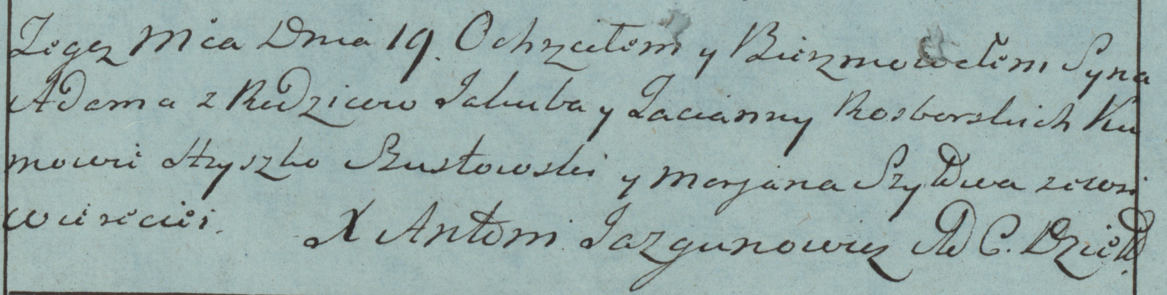

Дедиловичская Покровская церковь. 19 марта 1783 года. Метрическая запись о крещении.

Rozborski Adam – сын родителей с деревни Веретеи.

Rozborski Jakub – отец.

Rozborska Tacianna – мать.

Szustowski Hryszko– кум.

Szyłowa Marjana- кума.

Jazgunowicz Antoni– ксёндз.

Лист 4. **Метрическая запись №17/1788-р (ориг).**

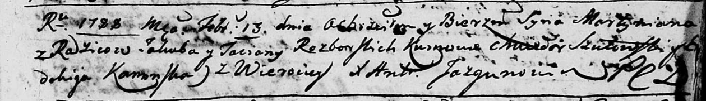

Дедиловичская Покровская церковь. 13 февраля 1788 года. Метрическая запись о крещении.

Rozborski Martymian – сын родителей с деревни Веретеи.

Rozborski Jakub – отец.

Rozborska Taciana – мать.

Szutowski Chwiedor - кум.

Kaminska Ewdokija - кума.

Jazgunowicz Antoniusz – ксёндз.

**РГИА 823-2-18:** Лист 235об. **Метрическая запись №6/1788-р (коп).**

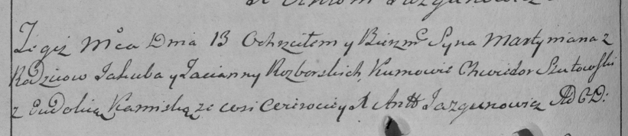

Дедиловичская Покровская церковь. 13 февраля 1788 года. Метрическая запись о крещении.

Rozborski Martymjan – сын родителей с деревни Веретей.

Rozborski Jakub – отец.

Rozborska Tacianna – мать.

Szutowski Chwiedor– кум.

Kaminska Eudokia- кума.

Jazgunowicz Antoni– ксёндз.

**НИАБ 136-13-894:** Лист 19-об. **Метрическая запись №46/1793-р (ориг).**



Дедиловичская Покровская церковь. 28 апреля 1793 года. Метрическая запись о крещении.

Rozborski Hauryła – сын родителей с деревни Веретеи.

Rozborski Jakub – отец.

Rozborska Taćiana – мать.

Szustowski Chwiedor - кум.

Kaminska Ewdokija - кума.

Jazgunowicz Antoni – ксёндз.